**SKPL**-AVIATION

SPESIFIKASI KEBUTUHAN PERANGKAT LUNAK

AVIATION (Adventure Destination Search Application)

untuk:

Memenuhi tugas besar mata kuliah Rekayasa Perangkat Lunak : Desain Dan Implementasi

Dipersiapkan oleh:

Muhammad Shulhannur (1301180396)

Jose Yolanda Purba (1301180071)

Rizky Dewa Sakti (1301180358)

Farhan Anas (1301183427)

Program Studi S1 Teknik Informatika – Fakultas Informatika

Universitas Telkom

Jalan Telekomunikasi Terusan Buah Batu, Bandung

Indonesia

|  |  |  |  |
| --- | --- | --- | --- |
| Program Studi S1 Teknik Informatika  -  Fakultas Informatika | Nomor Dokumen | | Halaman |
| *SKPL-0001* | | 21 |
| Revisi | 02 | 25/5/2020 |

# Daftar Perubahan

|  |  |
| --- | --- |
| Revisi | Deskripsi |
| A |  |
| B |  |
| C |  |
| D |  |
| E |  |
| F |  |
| G |  |

|  |  |  |  |  |  |  |  |  |
| --- | --- | --- | --- | --- | --- | --- | --- | --- |
| INDEX | - | A | B | C | D | E | F | G |
| TGL |  |  |  |  |  |  |  |  |
| Ditulis oleh |  |  |  |  |  |  |  |  |
| Diperiksa oleh |  |  |  |  |  |  |  |  |
| Disetujui oleh |  |  |  |  |  |  |  |  |

# Daftar Halaman Perubahan

|  |  |  |  |
| --- | --- | --- | --- |
| Halaman | Revisi | Halaman | Revisi |
|  |  |  |  |

# Daftar Isi

Daftar Perubahan 1

Daftar Halaman Perubahan 2

Daftar Isi 3

1. Pendahuluan 4

1.1 Tujuan Penulisan Dokumen 4

1.2 Ruang Lingkup / Cakupan Dokumen 4

1.3 Definisi, Singkatan, dan Akronim 4

1.4 Referensi 5

2. Deskripsi Global Perangkat Lunak 6

2.1 Statement of Objective Perangkat Lunak 6

2.2 Perspektif dan Fungsi Perangkat Lunak 6

2.3 Profil dan Karakteristik Pengguna 11

2.4 Lingkungan Operasi 13

2.5 Batasan Perangkat Lunak / Sistem 13

2.6 Asumsi dan Dependensi 14

3. Deskrpsi Rinci Perangkat Lunak 15

3.1 Deskripsi Kebutuhan 15

3.1.1 Kebutuhan Fungsional 15

3.1.2 Kebutuhan Non-Fungsional 17

3.2 Pemodelan Analisis 17

3.2.1 Usecase Diagram 17

3.2.2 Class Diagram: 25

4. Kebutuhan Antarmuka Eksternal 25

4.1 Antarmuka Pengguna 25

4.2 Antarmuka Perangkat Keras 26

4.3 Antarmuka Perangkat Lunak 26

4.4 Antarmuka Komunikasi 26

# Pendahuluan

Dokumen Spesifikasi Kebutuhan Perangkat Lunak (SKPL) ini, berisi spesifikasi kebutuhan perangkat lunak yang akan dikembangkan. Dokumen ini ditulis untuk digunakan oleh pengembang perangkat lunak AVIATION, sebagai acuan teknis pengembangan perangkat lunak pada tahap selanjutnya.

## Tujuan Penulisan Dokumen

Tujuan dari pembuatan dokumen ini, yaitu untuk mendokumentasikan segala kegiatan atau aktivitas yang dilakukan selama perkembangan proyek perangkat lunak Aplikasi Pencarian Destinasi Wisata se Jawa Barat dimulai dari tahap user requirements, analisis dan desain, implementasi hingga testing. Selain itu juga penulisan dokumen ini digunakan sebagai salah satu acuan nantinya dalam pengimplementasian.

## Ruang Lingkup / Cakupan Dokumen

AVIATION merupakan web application yang memberikan kemudahan bagi calon wisatawan yang sedang mencari tempat wisata yang ada di Jawa Barat.

## Definisi, Singkatan, dan Akronim

|  |  |
| --- | --- |
| **Kata Kunci atau frase** | **Definisi dan atau akronim** |
| SKPL | Spesifikasi Kebutuhan Perangkat Lunak.  Dokumen hasil analisis yang berisi spesifikasi kebutuhan *user*. |
| SRS | *Software Requirements Spesification.*  SKPL dalam definisiDokumen hasil analisis yang berisi spesifikasi kebutuhan *user*. |
| ERD | *Entity Relationship Diagram, diagram dan notasi yang digunakan untuk merepresentasikan struktur data statis pada perangkat lunak.* |
| DFD | *Data Flow Diagram*.  Diagram berisi notasi-notasi yang digunakan untuk menunjukkan  aliran data pada perangkat lunak. |
| NFR | *Non Functional Requirement*.  Pelayanan atau fungsi yang harus disediakan oleh sistem. Termasuk di dalamnya adalah batasan waktu, batasan proses pembangunan, standar-standar tertentu. |
| FR | *Functional Requirement*.  Layanan yang perlu disediakan oleh sistem, bagaimana sistem menerima dan mengolah masukan, dan bagaimana sistem mengatasi situasi-situasi tertentu. |
| Web application | *Web-based software*.  Perangkat lunak yang digunakan menggunakan internet dan diakses melalui web browser. |
| Dashboard | *Homepage*  Halaman utama. |
| User | Pengguna layanan, berupa admin, maupun visitor webpage. |
| Admin | Orang yang memiliki *high level privilege* untuk mengelola AVIATION. |
| Visitor | Orang yang mengunjungi AVIATION. |

*Tabel 1.3.1 Daftar definisi dan Akronim*

## Referensi

IEEE Std 830-1993, IEEE Recommended Practice for Software Requirement Specifications.

Pengembangan perangkat lunak ini menggunakan buku panduan Rekayasa Perangkat Lunak Berorientasi Objek tentang Pemodelan, Arsitektur dan Perancangan (penulis Verdi Yasin, S.Kom., M.Kom Penerbit Mitra Wacana Media, 2012).

Pressman, R.S., "Software Engineering, a Practitioner's Approach" Fourth Edition, McGraw Hill, 1997.

# Deskripsi Global Perangkat Lunak

## Statement of Objective Perangkat Lunak

AVIATION adalah web application pencari destinasi tempat wisata yang akan memudahkan calon wisatawan dalam mendapatkan informasi tentang tempat wisata. Untuk saat ini, AVIATION hanya akan dirancang untuk menyediakan informasi tempat wisata yang ada di daerah Provinsi Jawa Barat saja, namun penulis berharap dapat mengembangan aplikasi ini hingga mencakup wilayah yang lebih luas lagi. Adapun alur kerja umum dalam aplikasi web ini yaitu admin harus sudah memiliki username dan password yang terdaftar pada database, sedangkan visitor tidak harus melakukan pendaftaran apapun ketika menggunakan maupun berkontribusi pada layanan ini. Kemudian admin memiliki hak akses yang dimiliki oleh visitor, yaitu melakukan searching, memberi rate pada artikel tempat wisata, dan memberi review pada artikel tempat wisata, tetapi admin juka memiliki hak akses khusus admin, yang dapat melakkukan login pada home page, logout pada home page, menambahkan artikel tempat wisata yang baru, mengubah isi page artikel tempat wisata, menghilangkan review pada page tempat wisata, dan menghapus rating pada page tempat wisata.

Web kami mampu dijalankan oleh visitor dengan menggunakan berbagai device (desktop dan mobile), dan dapat menyesuaikan tampilan. Web kami dibangun dengan menggunakan HTML, PHP, MySQL, JAVASCRIPT, dan CSS. Web kami dapat juga diakses oleh client pada lingkungan sistem operasi apapun yang mempunyai aplikasi web browser.

## Perspektif dan Fungsi Perangkat Lunak

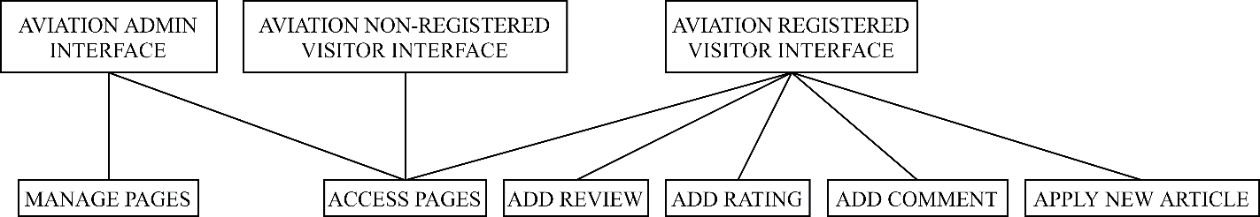Perangkat lunak yang dirancang merupakan sebuah perangkat lunak berbasis web yang akan dapat digunakan secara online oleh pihak-pihak berkepentingan. Pihak pihak tersebut dengan akses terdapat interfacenya dapat diilustrasikan sebagai berikut :

*Gambar 2.2.1 Hubungan antar subsistem* *pada AVIATION.*

Adapun fungsi-fungi yang dimiliki oleh perangkat lunak ini adalah:

* Menampilkan homepage yang terdapat searchbar, register, dan login button. [SKPL-AVIATION-0001]
* Menampilkan homepage yang terdapat searchbar, logout button, “manage akun visitor” button, “tambah artikel tempat wisata” button dengan “inbox pengajuan artikel tempat wisata” button, atau “ajukan artikel tempat wisata” button yang secara opsional me-replace kedua button tersebut. [SKPL-AVIATION-0002]
* Menampilkan message “logout berhasil”, ketika logout button pada fungsi [SKPL-AVIATION-0001] di-klik, lalu langsung me-redirect ke halaman utama. [SKPL-AVIATION-0003]
* Menampilkan login form yang isinya 2 buah text field yang wajib di isi, yaitu username dan password, dan login button, ketika login button pada homepage di-klik. [SKPL-AVIATION-0004]
* Menampilkan message “this can’t be empty” pada sebelah textfield yang isinya kosong, ketika terdapat textfield yang isinya kosong, namun login button pada login form di-klik. [SKPL-AVIATION-0005]
* Menampilkan message “wrong username or password” pada login form, ketika terdapat username atau password yang tidak cocok, namun login button pada login form di-klik. [SKPL-AVIATION-0006]
* Menampilkan page pembuatan artikel tempat wisata, yang berisi textfield untuk nama tempat wisata, textfield untuk link foto-foto dan video profil dari tempat wisata tersebut, textfield untuk deskripsi tempat wisata tersebut, textfield untuk detail lokasi tempat wisata tersebut, dan “unggah” button, ketika “tambah artikel tempat wisata” button di-klik. [SKPL-AVIATION-0007]
* Menampilkan message “this can’t be empty” pada sebelah textfield yang isinya kosong, ketika terdapat textfield yang isinya kosong, namun “unggah” button di-klik. [SKPL-AVIATION-0008]
* Menampilkan predictive search dan autocomplete menggunakan sistem cerdas ketika mengetikkan keyword pada searchbar. [SKPL-AVIATION-0009]
* Menampilkan search history yang sesuai ketika mengetikkan keyword pada searchbar. [SKPL-AVIATION-0010]
* Menampilkan search result page ketika keyword di-enter. [SKPL-AVIATION-0011]
* Menampilkan page artikel tempat wisata, yang terdapat nama tempat wisata, foto-foto dan video profil dari tempat wisata tersebut, deskripsi tempat wisata tersebut, detail lokasi tempat wisata tersebut, nilai 5-star rating rata-rata yang menyatu dengan 5-star rating button, input review text field, “tambahkan review” button, ketika salah satu search result di-klik. [SKPL-AVIATION-0012]
* Menampilkan page artikel tempat wisata, yang terdapat nama tempat wisata, foto-foto dan video profil dari tempat wisata tersebut, deskripsi tempat wisata tersebut, detail lokasi tempat wisata tersebut, nilai 5-star rating rata-rata, “hapus artikel” button, “edit artikel” button, “tampilkan semua review masuk” button, dan “tampilkan semua rating masuk” button, ketika salah satu search result di-klik. [SKPL-AVIATION-0013]
* Menampilkan seluruh rating yang masuk, dan “hapus rating” button, ketika “tampilkan semua rating masuk” button di-klik. [SKPL-AVIATION-0014]
* Menampilkan pop up message “rating berhasil dihapus”, mengubah filled-level pada nilai 5-star rating rata-rata, dan mengubah angka real dengan 2 digit dibelakang koma di sebelah 5 star menjadi nilai baru yang bergantung pada perhitungan rata rata dengan dihapusnya suatu data, ketika “hapus rating” button di-klik. [SKPL-AVIATION-0015]
* Menampilkan sejumlah textfield yang isinya dapat di-edit/sunting, dan “simpan suntingan” button, ketika “edit artikel” button di-klik. [SKPL-AVIATION-0016]
* Menampilkan message “this can’t be empty” pada sebelah textfield yang isinya kosong, ketika terdapat textfield yang isinya kosong, namun “simpan suntingan” button di-klik. [SKPL-AVIATION-0017]
* Me-redirect ke halaman yang menampilkan message “artikel berhasil dihapus”, ketika “hapus artikel” button di-klik, lalu langsung me-redirect ke halaman utama. [SKPL-AVIATION-0018]
* Menampilkan message pop-up window “rating berhasil ditambah”, mengubah filled-level pada nilai 5-star rating rata-rata, dan mengubah angka real dengan 2 digit dibelakang koma di sebelah 5 star menjadi nilai baru yang bergantung pada perhitungan rata rata dengan masuknya data baru, ketika salah satu bintang dari 5-star rating button di-klik. [SKPL-AVIATION-0019]
* Menampilkan message “review berhasil ditambah”, ketika input review text field telah diisi, dan “tambahkan review” button di-klik. [SKPL-AVIATION-0020]
* Menampilkan message “this can’t be empty”, ketika input review text field belum diisi, tetapi “tambahkan review” button di-klik. [SKPL-AVIATION-0021]
* Menampilkan seluruh review yang masuk, “tunjukkan komentar” button pada review yang memiliki komentar, dan “hapus review” button, ketika “tampilkan semua review masuk” button pada fungsi [SKPL-AVIATION-0013] di-klik. [SKPL-AVIATION-0022]
* Menampilkan seluruh komentar yang masuk, dan “hapus komentar” button, ketika “tampilkan semua komentar masuk” button pada fungsi [SKPL-AVIATION-0022] di-klik. [SKPL-AVIATION-0023]
* Menampilkan pop up message “komentar berhasil dihapus”, ketika “hapus komentar” button di-klik. [SKPL-AVIATION-0024]
* Menampilkan pop up message “review beserta komentarnya berhasil dihapus”, atau “review berhasil dihapus”, ketika “hapus review” button pada fungsi [SKPL-AVIATION-0022] di-klik. [SKPL-AVIATION-0024]
* Menampilkan ekstensi dari suatu review, komentar komentar pada review tersebut, dan “komentari review” button, ketika suau review pada fungsi [SKPL-AVIATION-0012] di-klik. [SKPL-AVIATION-0025]
* Menampilkan ekstensi berupa input komentar text field, dan “tambahkan komentar” button, ketika “komentari review” button pada fungsi [SKPL-AVIATION-0024] di-klik. [SKPL-AVIATION-0026]
* Kembali ke fungsi [SKPL-AVIATION-0025], ketika input komentar text field dikosongkan, namun “tambahkan komentar” button di-klik. [SKPL-AVIATION-0027]
* Menampilkan pop up message “komentar berhasil ditambah”, ketika input komentar text field telah diisi, dan “tambahkan komentar” button di-klik. [SKPL-AVIATION-0028]
* Menampilkan Registration form yang isinya 4 buah text field yang wajib di isi, yaitu display name, username, password, verify password, dan register button, ketika register button pada homepage di-klik. [SKPL-AVIATION-0029]
* Kembali ke fungsi [SKPL-AVIATION-0029], ketika keempat text field dikosongkan, namun “register” button di-klik. [SKPL-AVIATION-0030]
* Menampilkan message “this can’t be empty” pada sebelah textfield yang isinya kosong, ketika terdapat textfield yang isinya kosong, namun “register” button pada registration form di-klik. [SKPL-AVIATION-0031]
* Menampilkan message “this username has already been taken” pada sebelah textfield “username”, ketika username yang dimasukkan pada textfieldnya sudah dipakai registered visitor lain, namun “register” button pada registration form di-klik. [SKPL-AVIATION-0032]
* Menampilkan pop up message “registrasi berhasil”, lalu mengarahkan ke halaman utama, ketika keempat textfield sudah diisi tanpa kendala, dan “register” button pada registration form di-klik. [SKPL-AVIATION-0033]
* Menampilkan daftar seluruh pengajuan artikel tempat wisata yang masuk, dan “lihat” button, ketika “inbox pengajuan artikel tempat wisata” button pada fungsi [SKPL-AVIATION-0002] di-klik. [SKPL-AVIATION-0034]
* Menampilkan ekstensi dari pengajuan artikel yang masuk, ketika “lihat” button di-klik. [SKPL-AVIATION-0035]
* Menampilkan submission form, yang berisi textfield untuk nama tempat wisata, textfield untuk link foto-foto dan video profil dari tempat wisata tersebut, textfield untuk deskripsi tempat wisata tersebut, textfield untuk detail lokasi tempat wisata tersebut, dan “ajukan” button, ketika “ajukan artikel tempat wisata” button pada fungsi [SKPL-AVIATION-0002] di-klik. [SKPL-AVIATION-0036]
* Kembali ke fungsi [SKPL-AVIATION-0036], ketika keempat text field dikosongkan, namun “ajukan” button di-klik. [SKPL-AVIATION-0037]
* Menampilkan message “this can’t be empty” pada sebelah textfield terkait, ketika terdapat textfield yang isinya kosong, namun “ajukan” button pada submission form di-klik. [SKPL-AVIATION-0038]
* Menampilkan pop up message “pengajuan berhasil”, lalu mengarahkan ke halaman utama, ketika keempat textfield sudah diisi tanpa kendala, dan “ajukan” button pada submission form di-klik. [SKPL-AVIATION-0039]
* Menampilkan seluruh akun visitor yang ada, searchbar, checkboxes, dan “hapus” button, ketika “manage akun visitor” button pada fungsi [SKPL-AVIATION-0002] di-klik. [SKPL-AVIATION-0040]
* Menampilkan pop up message “akun visitor berhasil dihapus”, ketika checkbxes sudah diisi tanpa kendala, dan “hapus” button pada fungsi [SKPL-AVIATION-0039] di-klik. [SKPL-AVIATION-0041]
* Menampilkan page artikel tempat wisata, yang terdapat nama tempat wisata, foto-foto dan video profil dari tempat wisata tersebut, deskripsi tempat wisata tersebut, detail lokasi tempat wisata tersebut, nilai 5-star rating rata-rata dan, “lihat review” button, ketika salah satu search result pada fungsi [SKPL-AVIATION-0011] di-klik. [SKPL-AVIATION-0042]
* Menampilkan seluruh review pada artikel tersebut dan, “tunjukkan komentar” button pada review yang memiliki komentar, ketika “lihat review” button pada fungsi [SKPL-AVIATION-0041] di-klik. [SKPL-AVIATION-0043]
* Menampilkan seluruh komentar pada review tersebut dan, ketika “lihat komentar” button pada fungsi [SKPL-AVIATION-0042] di-klik. [SKPL-AVIATION-0044]

## Profil dan Karakteristik Pengguna

Karakteristik pengguna terdefinisikan dengan tabel berikut ini:

|  |  |  |
| --- | --- | --- |
| **Kategori Pengguna** | **Tugas** | **Hak Akses ke aplikasi** |
| Non-Registered Visitor | Mengunjungi accessible pages, melakukan register untuk menjadi Registered Visitor, atau melakukan login untuk memasuki level privilege yang lebih tinggi.  Privilege : Low level | [SKPL-AVIATION-0001]  [SKPL-AVIATION-0004]  [SKPL-AVIATION-0005]  [SKPL-AVIATION-0006]  [SKPL-AVIATION-0009]  [SKPL-AVIATION-0011]  [SKPL-AVIATION-0029]  [SKPL-AVIATION-0030]  [SKPL-AVIATION-0031]  [SKPL-AVIATION-0032]  [SKPL-AVIATION-0033]  [SKPL-AVIATION-0042]  [SKPL-AVIATION-0043]  [SKPL-AVIATION-0044] |
| Registered Visitor | Mengunjungi accessible pages, memberi review, komentar, rating, dan mengajukan artikel baru.  Privilege : Medium level | [SKPL-AVIATION-0001]  [SKPL-AVIATION-0002]  [SKPL-AVIATION-0003]  [SKPL-AVIATION-0004]  [SKPL-AVIATION-0005]  [SKPL-AVIATION-0006]  [SKPL-AVIATION-0009]  [SKPL-AVIATION-0010]  [SKPL-AVIATION-0011]  [SKPL-AVIATION-0012]  [SKPL-AVIATION-0019]  [SKPL-AVIATION-0020]  [SKPL-AVIATION-0021]  [SKPL-AVIATION-0025]  [SKPL-AVIATION-0026]  [SKPL-AVIATION-0027]  [SKPL-AVIATION-0028]  [SKPL-AVIATION-0036]  [SKPL-AVIATION-0037]  [SKPL-AVIATION-0038]  [SKPL-AVIATION-0039]  [SKPL-AVIATION-0042]  [SKPL-AVIATION-0043]  [SKPL-AVIATION-0044] |
| Admin | Mengelola seluruh page dan isi page.  Privilege : high level | [SKPL-AVIATION-0001]  [SKPL-AVIATION-0002]  [SKPL-AVIATION-0003]  [SKPL-AVIATION-0004]  [SKPL-AVIATION-0005]  [SKPL-AVIATION-0006]  [SKPL-AVIATION-0007]  [SKPL-AVIATION-0008]  [SKPL-AVIATION-0009]  [SKPL-AVIATION-0010]  [SKPL-AVIATION-0011]  [SKPL-AVIATION-0012]  [SKPL-AVIATION-0013]  [SKPL-AVIATION-0014]  [SKPL-AVIATION-0015]  [SKPL-AVIATION-0016]  [SKPL-AVIATION-0017]  [SKPL-AVIATION-0018]  [SKPL-AVIATION-0019]  [SKPL-AVIATION-0020]  [SKPL-AVIATION-0021] [SKPL-AVIATION-0022]  [SKPL-AVIATION-0023]  [SKPL-AVIATION-0024]  [SKPL-AVIATION-0025]  [SKPL-AVIATION-0026]  [SKPL-AVIATION-0027]  [SKPL-AVIATION-0028]  [SKPL-AVIATION-0029]  [SKPL-AVIATION-0030]  [SKPL-AVIATION-0031]  [SKPL-AVIATION-0032]  [SKPL-AVIATION-0033]  [SKPL-AVIATION-0034]  [SKPL-AVIATION-0035]  [SKPL-AVIATION-0036]  [SKPL-AVIATION-0037]  [SKPL-AVIATION-0038]  [SKPL-AVIATION-0039]  [SKPL-AVIATION-0040]  [SKPL-AVIATION-0041] [SKPL-AVIATION-0042] [SKPL-AVIATION-0043]  [SKPL-AVIATION-0044] |

*Tabel 2.3.1 Profil dan Karakteristik Pengguna*

## Lingkungan Operasi

Untuk client, perangkat lunak ini dapat beroperasi pada berbagai browser seperti Google Chome, Mozilla Firefox, Safari, dan browser application lainnya. Perangkat keras pada sisi client wajib terhubung dengan jaringan internet.

Aplikasi ini akan berfungsi pada web server dengan spesifikasi minimum :

Server : Ubuntu Server

Processor : 2 x 1.6 GHz CPU

RAM : 3.5 GB RAM

DBMS : MySQL

Perangkat lunak ini juga membutuhkan adanya maintenance pada sisi server dan client yang mengurus :

Front-End development : HTML, CSS, JAVASCRIPT

Scripting : PHP

## Batasan Perangkat Lunak / Sistem

Batasan-batasan yang digunakan pada pengembangan perangkat lunak ini

adalah :

* Untuk mengakses web application ini, device client harus tersambung dengan internet.
* Untuk mengakses web application ini, device client harus menggunakan web browser.

## Asumsi dan Dependensi

Asumsi

1. Seluruh rating yang diberikan visitor tidak memiliki kebenaran yang akurat.
2. Seluruh review yang diberikan visitor tidak memiliki kebenaran yang akurat.
3. Seluruh komentar yang diberikan visitor tidak memiliki kebenaran yang akurat.
4. Seluruh artikel yang diunggah oleh admin tidak memiliki kebenaran yang akurat.
5. Seluruh admin akan selalu aktif mengelola page.

Dependensi

1. System informasi hanya dapat diakses secara realtime, jika terdapat koneksi internet.
2. System informasi hanya dapat diakses secara realtime, melalui web browser.
3. Rating pada artikel tempat wisata hanya akan memiliki kebenaran yang akurat, jika visitor memberinya secara jujur dan rasional.
4. Review pada artikel tempat wisata hanya memiliki kebenaran yang akurat, jika visitor mengisinya secara jujur dan rasional.
5. Artikel hanya memiliki kebenaran yang akurat, jika admin mengunggah data dan informasi yang bernilai benar.
6. Komentar pada review artikel tempat wisata hanya memiliki kebenaran yang akurat, jika visitor mengisinya secara jujur dan rasional.
7. Kebersihan page dari false rating, bergantung pada keaktifan admin dalam menggunakan fungsinya untuk menghapus rating.
8. Kebersihan page dari false/ innapropriate review, bergantung pada keaktifan admin dalam menggunakan fungsinya untuk menghapus review.
9. Kebersihan page dari innapropriate comments, bergantung pada keaktifan admin dalam menggunakan fungsinya untuk menghapus komentar.
10. Untuk mengubah suatu artikel, admin harus membaca review terhadap artikel terkait, karena ketelitian visitor menjadi salah satu faktor yang dapat mengoreksi kesalahan admin.
11. Untuk menghapus suatu artikel, admin harus membaca review terhadap artikel terkait, karena ketelitian visitor menjadi salah satu faktor yang dapat mengoreksi kesalahan admin.
12. Untuk menghapus suatu review, admin harus membaca komentar terhadap review terkait, karena ketelitian visitor menjadi salah satu faktor yang dapat mengoreksi kesalahan admin.
13. Untuk menghapus akun visitor, admin harus membaca review, komentar, dan rating yang diberikan visitor terkait, karena penghapusan akun visitor bergantung kepada terdapatnya false/innappropriate review, false rating, dan innapropriate comments.
14. Untuk membuat suatu artikel berdasarkan pengajuan visitor, admin diharuskan untuk mengumpulkan informasi dari sumber yang memiliki kredibilitas tinggi, bukan hanya inputan visitor.

# Deskrpsi Rinci Perangkat Lunak

## Deskripsi Kebutuhan

### Kebutuhan Fungsional

|  |  |  |  |
| --- | --- | --- | --- |
| No. | Kode Kebutuhan | Fungsi | Deskripsi |
| 1. | FR-01 | Login | Fungsi yang digunakan user untuk memasuki level privilege-nya masing masing, dari low level privilege.   * Jika user melakukan login menggunakan akun admin, maka akan mendapatkan high level privilege, dan diklasifikasikan sebagai admin. * Jika user melakukan login menggunakan akun registered visitor, maka akan mendapatkan medium level privilege, dan diklasifikasikan sebagai registered visitor. * Jika user tidak punya akun, maka akan tetap pada low level privilege, dan diklasifikasikan sebagai non-registered visitor. |
| 2. | FR-02 | Register | Fungsi yang digunakan non-registered visitor untuk mendapatkan akun, dan menjadi registered visitor. |
| 3. | FR-03 | Buat Artikel | Fungsi yang digunakan admin untuk menambah artikel tempat wisata pada interface aplikasi, sekaligus database secara otomatis. |
| 4. | FR-04 | Read Artikel Yang Diajukan | Fungsi yang digunakan admin untuk membaca submission mengenai calon artikel tempat wisata baru oleh registered visitor. |
| 5. | FR-05 | Update Konten Artikel | Fungsi yang digunakan admin untuk menyunting artikel tempat wisata pada interface aplikasi, sekaligus database secara otomatis. |
| 6. | FR-06 | Hapus Artikel | Fungsi yang digunakan admin untuk menghapus artikel tempat wisata, rating, komentar, dan review artikel tersebut, yang terdapat pada interface aplikasi, sekaligus database secara otomatis. |
| 7. | FR-07 | Hapus Ratingan | Fungsi yang digunakan admin untuk menghapus suatu inputan rating visitor pada artikel tempat wisata, yang terdapat pada interface aplikasi, sekaligus database secara otomatis. |
| 8. | FR-08 | Hapus Review | Fungsi yang digunakan admin untuk menghapus suatu inputan review visitor pada artikel tempat wisata, yang terdapat pada interface aplikasi, sekaligus database secara otomatis. |
| 9. | FR-09 | Hapus Komentar | Fungsi yang digunakan admin untuk menghapus suatu inputan komentar visitor pada suatu review artikel tempat wisata, yang terdapat pada interface aplikasi, sekaligus database secara otomatis. |
| 10. | FR-10 | Hapus Akun Visitor | Fungsi yang digunakan admin untuk menghapus suatu akun registered visitor melalui interface aplikasi, namun terhapus juga di database secara otomatis. |
| 11. | FR-11 | Logout | Fungsi yang digunakan admin dan registered visitor untuk keluar ke low level privilege. |
| 12. | FR-12 | Search Artikel | Fungsi yang dapat digunakan seluruh tipe user, untuk melakukan pencarian terhadap artikel tempat wisata yang ada di database, melalui interface aplikasi. |
| 13. | FR-13 | Akses Artikel | Fungsi yang dapat digunakan seluruh tipe user, untuk melihat artikel tempat wisata yang telah dicari, dan membaca-baca review maupun komentar yang diberikan registered visitor lain, melalui interface aplikasi. |
| 14. | FR-14 | Rate | Fungsi yang digunakan registered visitor untuk memberikan inputan angka di antara 1-5, untuk menilai seberapa besar visitor tersebut merekomendasikan tempat wisata yang dijelaskan di artikel. |
| 15. | FR-15 | Review | Fungsi yang digunakan registered visitor untuk memberikan inputan string berisi ulasan visitor tersebut terhadap tempat wisata yang dijelaskan di artikel. |
| 16. | FR-16 | Komentar | Fungsi yang digunakan registered visitor untuk memberikan inputan string berisi tanggapan visitor tersebut terhadap review yang diberikan visitor lain pada tempat wisata yang dijelaskan di artikel. |
| 17. | FR-17 | Ajukan Artikel Baru | Fungsi yang digunakan registered visitor untuk memberikan saran untuk dibuatkannya artikel tempat wisata baru yang sebelumnya tidak ada di interface aplikasi dan database, berisi seluruh atribut yang sama dengan kebutuhan fungsional Buat Artikel. Sikap sistem hanyalah untuk menyampaikan pengajuan, dan admin yang membuatkan artikel tempat wisata tersebut, jika terdapat admin yang setuju. |

*Tabel 3.1.1*  *kebutuhan non-fungsional*  *pada AVIATION.*

### Kebutuhan Non-Fungsional

|  |  |  |  |
| --- | --- | --- | --- |
| No. | Quality | Kode Kebutuhan | Deskripsi |
| 1. | Security  Safety | NFR-01 | Aplikasi di enkripsi sehingga menyimpan data admin dengan aman |
| 2. | Ergonomy | NFR-02 | Aplikasi yang *user*-*friendly* |
| 3. | Portability | NFR-03 | Dapat diakses melalui *PC Desktop* atau *mobile phone* |
| 4. | Bahasa Komunikasi | NFR-04 | Bahasa yang digunakan adalah Bahasa Indonesia dan Inggris. |
| 5. | Performance | NFR-05 | Waktu untuk redirection adalah 1 detik. |
| 6. | Availability | NFR-06 | Webpage dapat diakses 24 jam tiap hari non-stop |
| 7. | Maintancebility | NFR-07 | Selama *maintainance,* sistem masih dapat diakses. |

*Tabel 3.1.2*  *kebutuhan non-fungsional*  *pada AVIATION.*

## Pemodelan Analisis

### Usecase Diagram

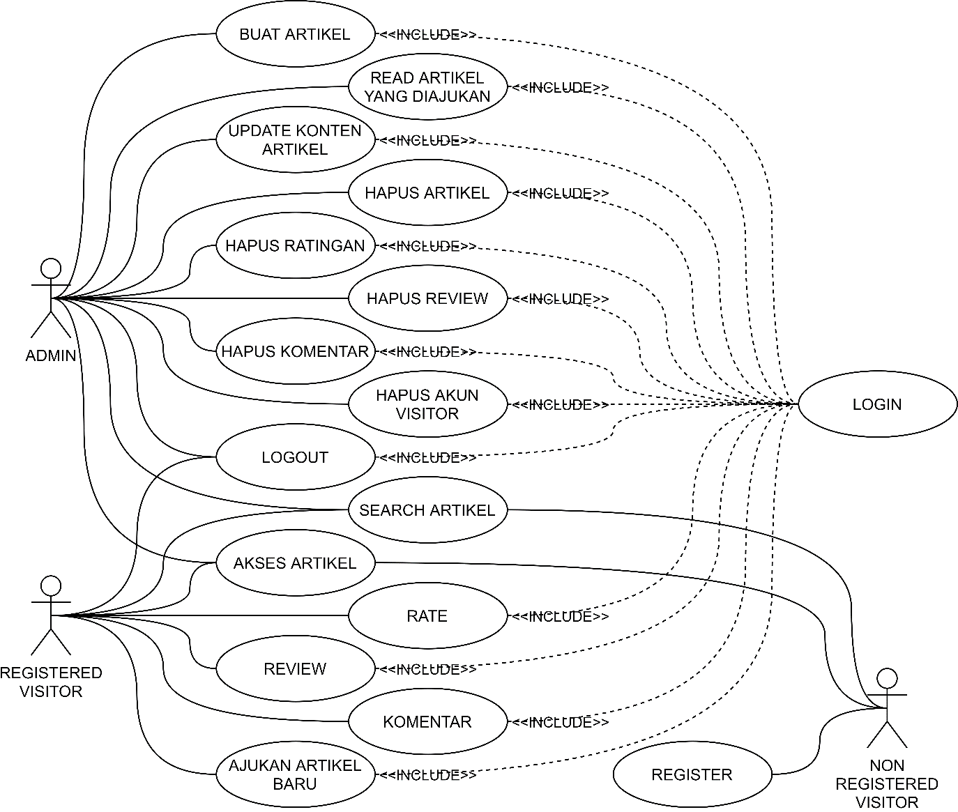

*Gambar 3.2.1*  *usecase diagram.*

#### Usecase Scenario #1

|  |  |  |
| --- | --- | --- |
| Nama Use Case | Login | |
| Deskripsi | Admin mengakses high-level privilege | |
| Pre-Kondisi | Admin belum melakukan login | |
| Post-Kondisi | Redirected ke home page dengan akses high-level privilege | |
| Skenario Utama | Admin berhasil melakukan login | |
|  | Aktor | Sistem |
| 1. Mengisi form login |  |
| 1. Menekan login button |  |
|  | 1. Me-redirect ke home page dengan akses high-level privilege |
| Skenario Eksepsional 1 (Alternative flow) | Admin gagal melakukan login. | |
|  | Aktor | Sistem |
| 1. Menekan login button tanpa mengisi field username atau password |  |
|  | 1. Menampilkan message “this can’t be empty” pada sebelah textfield yang kosong. |
| Skenario Eksepsional 2 (Alternative flow) | Admin gagal melakukan login. | |
|  | Aktor | Sistem |
| 1. Menekan login button setelah mengisi field username atau password dengan salah |  |
|  | 1. Menampilkan message “username or password incorrect”. |

#### Usecase Scenario #2

|  |  |  |
| --- | --- | --- |
| Nama Use Case | Search | |
| Deskripsi | User mencari search result | |
| Pre-Kondisi | User mengetikkan keyword | |
| Post-Kondisi | User melihat page search result | |
| Skenario Utama | Redirected ke page search result | |
|  | Aktor | Sistem |
| 1. Meng-klik search dsebelah search bar yang telah diisi keyword. |  |
|  | 1. Menampilkan search result page berisi artikel tempat wisata sesuai keyword yang user inputkan. |
| Skenario Eksepsional (Alternative flow) | Artikel tidak ditemukan | |
|  | Aktor | Sistem |
| 1. Meng-klik search dsebelah search bar yang telah diisi keyword. |  |
|  | 1. Menampilkan message “tempat wisata tidak ditemukan” |

#### Usecase Scenario #3

|  |  |  |
| --- | --- | --- |
| Nama Use Case | Review | |
| Deskripsi | User menambahkan review mengenai tempat wisata yang pernah dikunjungi. | |
| Pre-Kondisi | User belum melakukan review | |
| Post-Kondisi | User telah menginputkan review tempat wisata | |
| Skenario Utama | User berhasil melakukan review | |
|  | Aktor | Sistem |
| 1. User menginputkan review di text field yang tersedia |  |
| 1. User menekan tombol “tambah review” |  |
|  | 1. Menerima data review dan menyimpannya didalam database |
| Skenario Eksepsional (Alternative flow) | User gagal melakukan review | |
|  | Aktor | Sistem |
| 1. User menekan tombol “tambah review” tanpa mengisi text field. |  |
|  | 1. Menampilkan message “this can’t be empty” pada sebelah textfield yang kosong. |

#### Usecase Scenario #4

|  |  |  |
| --- | --- | --- |
| Nama Use Case | Rate | |
| Deskripsi | User memberikan rating pada artikel tempat wisata | |
| Pre-Kondisi | User belum memilih berapa rating yang akan diberikan | |
| Post-Kondisi | User sudah memilih berapa rating yang akan diberikan | |
| Skenario Utama | User berhasil memilih berapa rating yang akan diberikan | |
|  | Aktor | Sistem |
| 1. Meng-klik salah satu bintang dari 5-star rating button. |  |
|  | 1. Menampilkan message “rating berhasil ditambahkan” pada sebelah 5-star rating button yang telah berubah persentasenya. |

#### Usecase Scenario #5

|  |  |  |
| --- | --- | --- |
| Nama Use Case | Lihat artikel tempat wisata | |
| Deskripsi | User melihat artikel tempat wisata | |
| Pre-Kondisi | User melihat page search result | |
| Post-Kondisi | User melihat artikel tempat wisata | |
| Skenario Utama | User berhasil melihat artikel tempat wisata | |
|  | Aktor | Sistem |
| 1. Meng-klik salah satu result. |  |
|  | 1. Menampilkan page artikel tempat wisata. |

#### Usecase Scenario #6

|  |  |  |
| --- | --- | --- |
| Nama Use Case | Tambah artikel tempat wisata | |
| Deskripsi | Admin menambahkan artikel tempat wisata. | |
| Pre-Kondisi | Artikel tempat wisata belum ditambahkan. | |
| Post-Kondisi | Artikel tempat wisata sudah ditambahkan. | |
| Skenario Utama | Artikel tempat wisata berhasil ditambahkan. | |
| t | Aktor | Sistem |
| 1. Admin menekan tombol “unggah artikel” di akhir pengisian form penambahan artikel baru. |  |
|  | 1. Sistem menambahkan artikel tempat wisata yang akan ditambahkan oleh admin dan disimpan di dalam database |
| Skenario Eksepsional (Alternative flow) | Artikel tempat wisata gagal ditambahkan. | |
|  | Aktor | Sistem |
| 1. Admin menekan tombol “unggah artikel” di akhir pengisian form penambahan artikel baru, sebelum mengisi semua field dengan lengkap. |  |
|  | 1. Menampilkan message “this can’t be empty” pada sebelah textfield yang kosong. |

#### Usecase Scenario #7

|  |  |  |
| --- | --- | --- |
| Nama Use Case | Edit artikel tempat wisata | |
| Deskripsi | Admin mengedit isi dari artikel tempat wisata | |
| Pre-Kondisi | Admin belum mengedit isi dari artikel tempat wisata | |
| Post-Kondisi | Ada perubahan perbaikan pada kesalahan artikel tempat wisata | |
| Skenario Utama | Admin berhasil mengedit isi dari artikel tempat wisata | |
|  | Aktor | Sistem |
| 1. Admin menekan tombol “sunting artikel”. |  |
|  | 1. Mengubah page artikel menjadi textfield-textfield yang bisa di edit |
| 1. Admin menekan tombol “sunting artikel” setelah mengubah isi dari textfield. |  |
|  | 1. Menyimpan perubahan di database |
|  | 1. Menampilkan message “artikel berhasil diubah”. |
|  | 1. Me-redirect ke artikel tersebut yang sudah diubah |
| Skenario Eksepsional (Alternative flow) | Admin gagal mengedit isi dari artikel tempat wisata | |
|  | Aktor | Sistem |
| 1. Admin menekan tombol “sunting artikel” walaupun ada isi dari textfield yang kosong. |  |
|  | 1. Menampilkan message “this can’t be empty” pada sebelah textfield yang kosong. |

#### Usecase Scenario #8

|  |  |  |
| --- | --- | --- |
| Nama Use Case | Hapus artikel tempat wisata | |
| Deskripsi | Admin menghapus artikel tempat wisata | |
| Pre-Kondisi | Jumlah artikel tempat wisata yang tersedia terdefinisi | |
| Post-Kondisi | Jumlah artikel tempat wisata yang tersedia berkurang | |
| Skenario Utama | Admin berhasil menghapus artikel tempat wisata | |
|  | Aktor | Sistem |
| 1. Admin meng-klik tombol “hapus artikel” pada suatu artikel tempat wisata. |  |
|  | 1. Menampilkan message “artikel berhasil dihapus” setelah menghilangkan data artikel dari database. |

#### Usecase Scenario #9

|  |  |  |
| --- | --- | --- |
| Nama Use Case | Menghapus inputan rating | |
| Deskripsi | Admin menghapus rating pada artikel tempat wisata | |
| Pre-Kondisi | Suatu inputan rating belum dihapus | |
| Post-Kondisi | Suatu inputan rating sudah dihapus | |
| Skenario Utama | Admin berhasil menghapus suatu inputan rating pada suatu artikel tempat wisata | |
|  | Aktor | Sistem |
| 1. Admin meng-klik tombol “rating input” pada suatu artikel tempat wisata. |  |
|  | 1. Menampilkan seluruh inputan rating dari visitor yang diurutkan dari terlama sampai terbaru. |
| 1. Memilih salah satu inputan rating untuk dihapus, dengan cara meng-klik tombol “hapus rating” |  |
|  | 1. Menampilkan pesan “rating berhasil dihapus. |

#### Usecase Scenario #10

|  |  |  |
| --- | --- | --- |
| Nama Use Case | Menghapus inputan review | |
| Deskripsi | Admin menghapus review yang dberikan visitor pada artikel tempat wisata | |
| Pre-Kondisi | Suatu inputan review belum dihapus | |
| Post-Kondisi | Suatu inputan review sudah dihapus | |
| Skenario Utama | Admin berhasil menghapus suatu inputan review pada suatu artikel tempat wisata | |
|  | Aktor | Sistem |
| 1. Memilih salah satu inputan review untuk dihapus, dengan cara meng-klik tombol “hapus review” |  |
|  | 1. Menampilkan pesan “review berhasil dihapus. |

#### Usecase Scenario #11

|  |  |  |
| --- | --- | --- |
| Nama Use Case | Logout | |
| Deskripsi | Admin melakukan logout | |
| Pre-Kondisi | Admin mengunakan high-level privilege-nya | |
| Post-Kondisi | Tercatat timestamp admin telah logout pada database | |
| Skenario Utama | Admin berhasil logout | |
|  | Aktor | Sistem |
| 1. Admin meng-klik tombol “logout” pada homepage. |  |
|  | 1. Me-redirect ke homepage yang terdapat searchbar dan login button |

### Class Diagram:

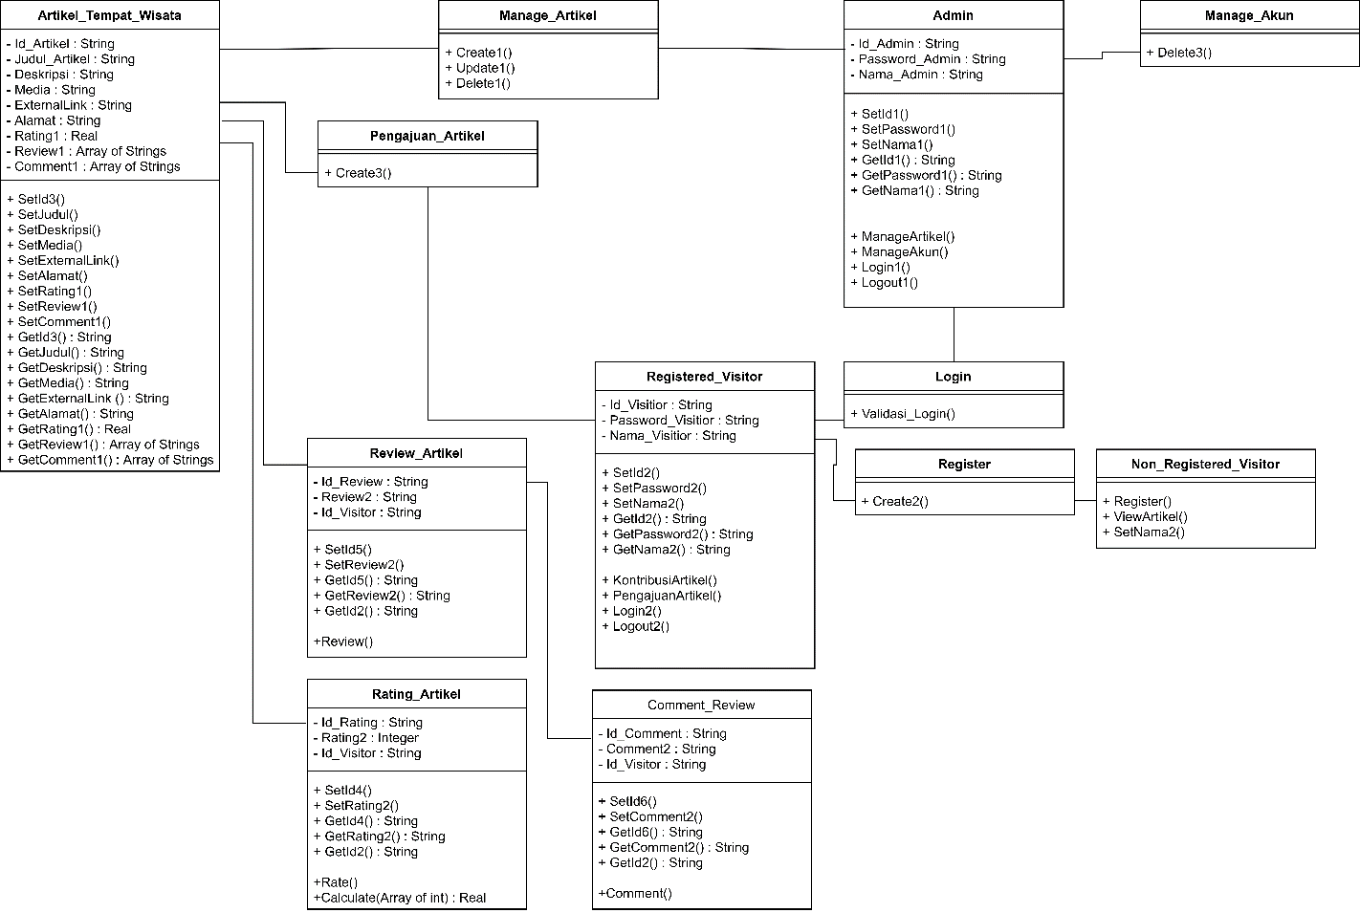

# Kebutuhan Antarmuka Eksternal

## Antarmuka Pengguna

User dapat mengakses perangkat lunak melalui web. Pada home page ditampilkan 2 fitur yaitu login dan search bar. Jika user melakukan login, maka user itu adalah admin. Sedangkan jika user tersebut hanya melakukan searching, user tersebut adalah visitor.

Setelah login, admin dapat menggunakan high level privelege nya, yaitu menambah, mengedit, serta menghapus artikel tempat wisata, menghapus rating dan review inputan visitor, dan melakukan logout.

Visitor hanya dapat menggunakan low level privilege saja, yaitu, mencari artikel tempat wisata menggunakan keyword, memberi rating pada artikel tempat wisata, dan menulis review pada artikel tempat wisata.

## Antarmuka Perangkat Keras

Kebutuhan minimum perangkat keras yang dapat digunakan oleh AVIATION antara lain:

1. Personal Komputer :
   1. Keyboard
   2. Mouse
2. Mobile device
3. Server :
   1. Web Server
   2. Server basis data

## Antarmuka Perangkat Lunak

Dalam perancangan system AVIATION ini dibuat berbasis website dan aplikasi yang akan dicetak dimana setiap data transaksi yang dimasukkan oleh pelanggan akan tersimpan ke dalam database MySQL yang sudah ada pada XAMPP. XAMPP merupakan sebuah server yang berdiri sendiri, XAMPP sendiri mecakup empat sistem operasi seperti Apache, MySQL, PHP, dan Perl.

## Antarmuka Komunikasi

Antarmuka komunikasi dalam sistem ini adalah menggunakan web browser : Mozilla firefox, google chrome, dan lain-lain, metode client-sever pada jaringan internet, dan menggunakan protocol TCP/IP.